

La route Ligier Richier – 21.04.2018

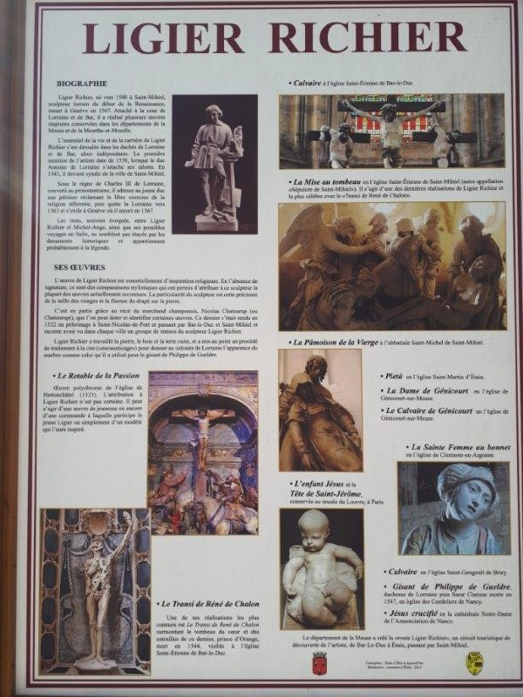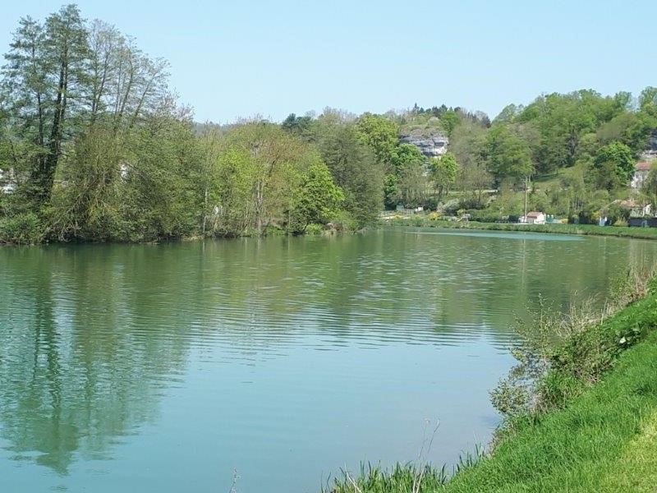

Par ce samedi ensoleillé nous sommes partis tôt à la découverte d’une partie de cette route Ligier Richier en empruntant le Parc naturel régional de Lorraine avec ses mirabelliers en fleurs et en suivant les bords de la Meuse.

Ligier Richier (env. 1500 – 1566) est un sculpteur né à Saint-Mihiel en Lorraine. De son vivant, il acquit une grande notoriété, sous la protection de la famille ducale, dont le duc Antoine de Lorraine qui lui a commandé plusieurs œuvres. Devenu protestant en 1560, il dût s’exiler à Genève en 1563 à cause de sa religion et il y mourut en 1566. Son fils Gérard revint à Saint-Mihiel pour reprendre l’atelier de sculpture, à l’origine d’une longue lignée de sculpteurs très actifs en Lorraine au début du XVIIe siècle.

Nous débuterons le circuit, accompagnés d’un guide, par la ville d’Étain, chef-lieu du canton de la Meuse, pour découvrir dans l’Eglise Saint Martin, une Pietà de pierre (1528) : la Vierge assise tient sur ses genoux le corps de son fils.

Dans la ville de Hattonchâtel, située sur un promontoire qui domine la plaine de la Woëvre, nous profitons de la belle vue panoramique avant d’admirer dans l’église Saint-Maur le beau retable de la passion du Christ : pierre polychrome dont les trois parties sont : le portement de croix, la crucifixion et la déploration sur le Christ (1522). Le décor est emprunté à la Renaissance italienne.

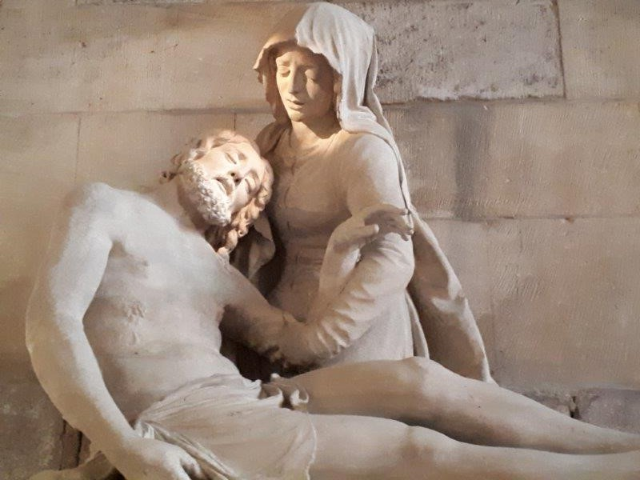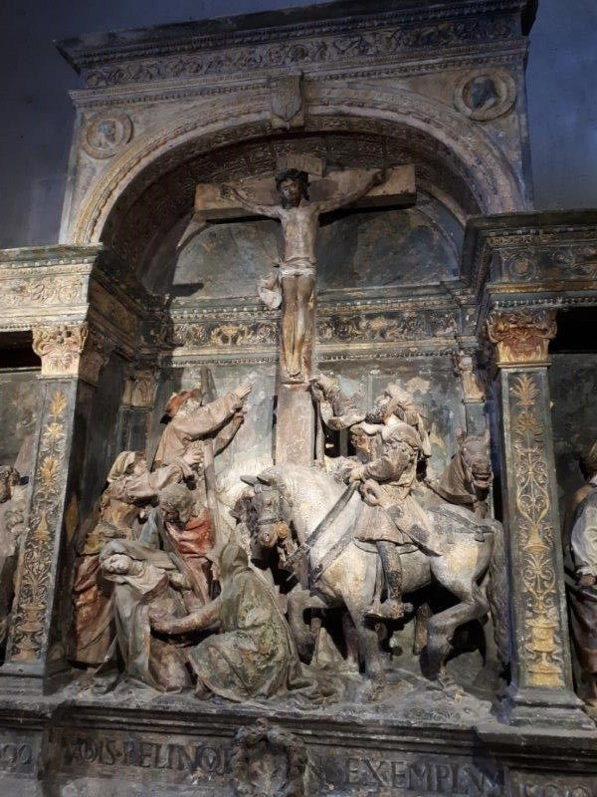

Nous irons ensuite dans la jolie ville de Saint-Mihiel en bord de Meuse, pour y déjeuner et contempler une œuvre majeure de la Renaissance en Lorraine à l’église Saint-Etienne : le monument de pierre du Sépulcre ou mise au tombeau, d’une hauteur d’1m80 (1554 – 1564). Il est composé de 13 personnages, dont le Christ, Nicodème, Joseph d’Arimathie, la Vierge, Marie-Madeleine, Marie Salomé, 2 soldats, 1 ange, …

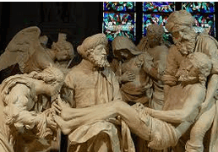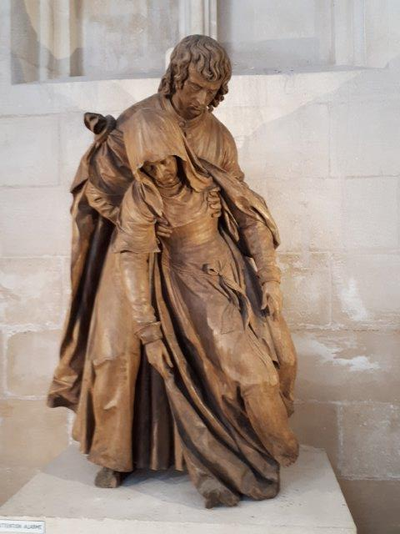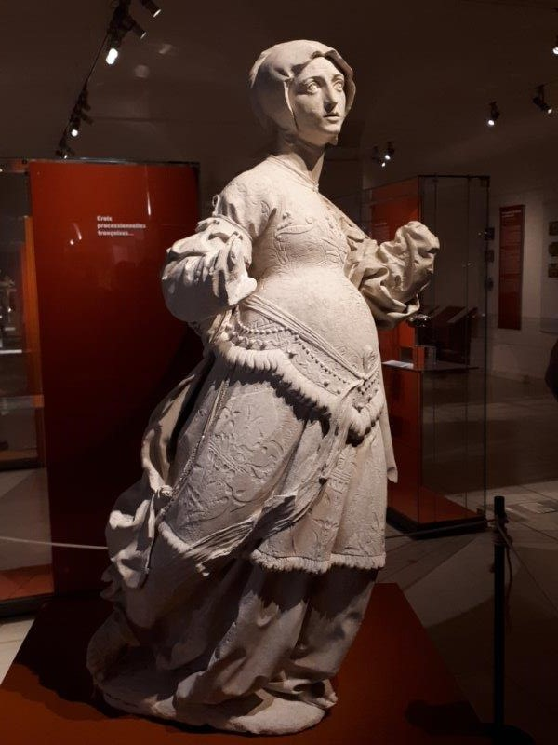
Dans l’Abbatiale Saint-Michel se trouve la sculpture en bois autrefois polychromé de la Pâmoison de la Vierge (1531).

Enfin, au Musée d’art sacré, nous verrons notamment une surprenante Sainte Elisabeth enceinte en pierre calcaire.

Notre dernière étape était pour l’Église Saint Gengoult à Briey qui contient un Calvaire en bois polychrome, composé de 6 personnages : le Christ et les 2 larrons, la vierge, Saint Jean et Marie-Madeleine.

Nous rentrons vers 20h à Luxembourg.

Pour avoir accès à notre site, cliquer ici

